**Copin Sophie BTS COM 2**



**S 1.3.3. Mise en œuvre et suivi d’une production**

**C14.3. Assurer le suivi de la production**

**Sommaire**

1. **Définition d’un BAT**............................................................... 3 - 4
2. **Utilité d’un BAT**.......................................................................... 5
3. **Les différents types de BAT**....................................................... 6
4. **Les différentes techniques d’impression du BAT**................ 6 - 7
5. **Sitographie**................................................................................ 8
6. **Définition d’un BAT.**

Lors d’une commande passée auprès d’une **agence de communication** pour la **conception visuelle** d’un document print, comme par exemple :

* Une carte de visite.
* Une plaquette commerciale.
* Un flyer.
* Un dépliant...

Il sera nécessaire pour le client de valider une dernière étape avant le lancement de l’impression, il s’agit du **BAT**.

Le **BAT**, plus communément appelé « **Bon à tirer** » et également connu sous le nom « d’épreuve contractuelle » est un terme technique qui est utilisé en **imprimerie** afin de qualifier l’épreuve contractuelle finale validée par le client, avant que ne soit lancée l’impression des documents commandés. Plus simplement, il consiste en une simulation de l’impression d’un fichier graphique donné.

Sur ce BAT, tous les détails techniques seront indiqués :

* La quantité du produit.
* Les dimensions.
* Les couleurs.
* Le texte à imprimer.

Ce BAT comprend donc généralement l’**objet**, le **contenu du message**, les **données de ciblage** et les **éléments de planification/programmation.**

Cependant, il faut savoir que le BAT est une option aux clients qui passent par des imprimeurs en ligne. Mais le BAT permet d’éviter toute mauvaise surprise, il est donc conseillé de cocher la case permettant de bénéficier d’un bon à tirer.

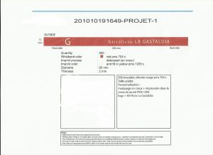Voici deux exemples de BAT :

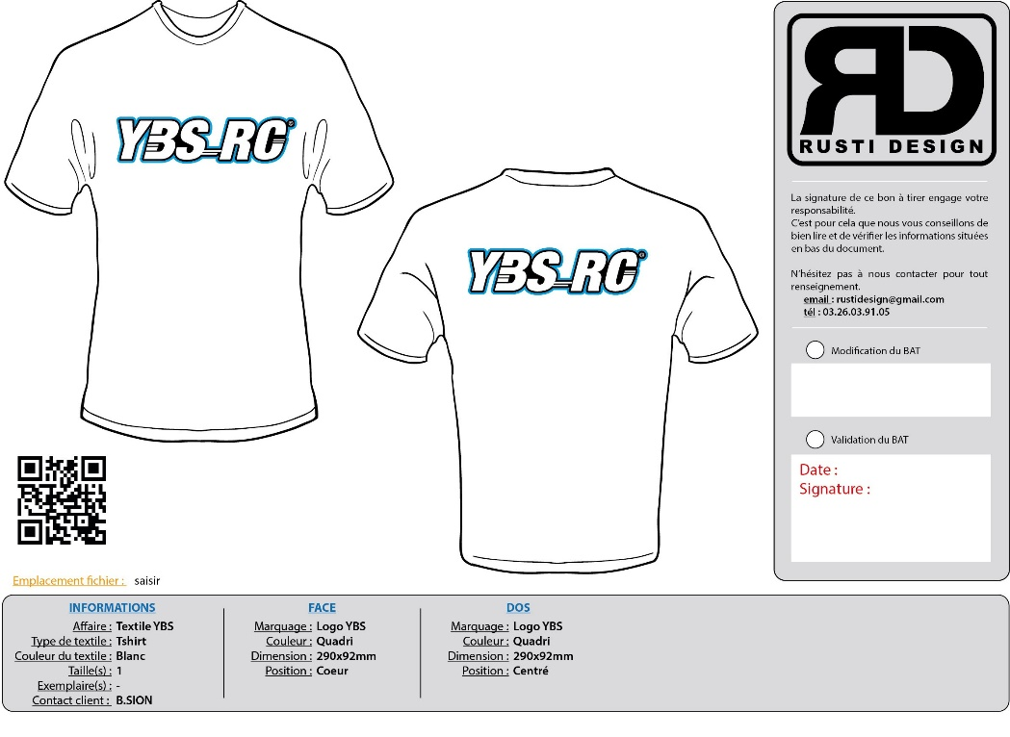

1. **Utilité d’un BAT**

Le BAT dispose de nombreux avantages. Sur votre BAT figurent tous vos textes personnalisés ainsi que les logos et images ajoutés.

* Il permet de valider les **couleurs**, la **conception** et la **mise en page** de son imprimé.
* Voir le rendu de votre produit et surtout de **parer à toute erreur** lors de la production.

Ainsi, vous pouvez vérifier si le texte est suffisamment grand, si les couleurs choisies correspondent à ce que vous souhaitiez ou encore si la dimension des images offre la qualité requise.

Il sert donc d’accord écrit et dégage la **responsabilité de l’imprimeur** pour d’éventuelles erreurs constatées à posteriori comme par exemple :

* Un défaut de mise en page.
* Un souci de colorimétrie non détectée sur le BAT.
* Un erreur au niveau du contenu texte (faute de frappe, faute d’orthographe ou de syntaxe).
* Déformation ou définition d’un visuel ou une erreur sur une police de caractères.
* Non-respect de la zone de sécurité ou de la zone de fonds perdus.

Cette étape d’épreuve contractuelle, souvent vue comme une simple « validation » est donc pourtant primordiale. Le bon à tirer constitue la dernière « maquette » de votre produit. Ce bon doit être validé par vos soins après vérification de tous les éléments. Lorsque le BAT est signé, après approbation, le produit peut être lancé en production. Le client peut en effet demander des corrections ou des modifications et un nouveau bon à tirer devra lui être soumis.

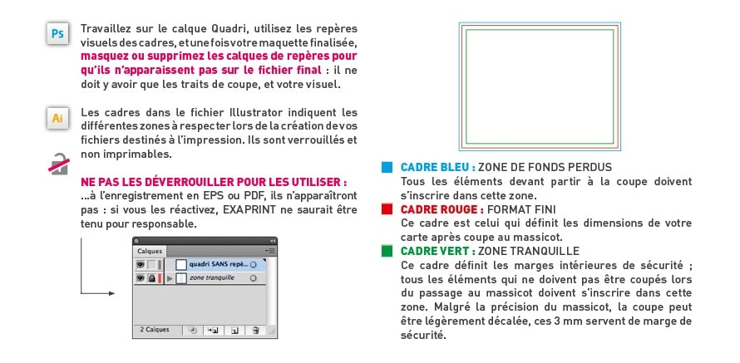

1. **Les différents types de BAT**

Il existe plusieurs types de BAT :

* **Le bon à tirer électronique :** Il s’agit du BAT le plus utilisé car il permet un gain de temps et d’argent. L’envoi se fait par mail et la validation est possible par retour de mail. De plus, il y a une absence de frais de livraison.
* **Le bon à tirer papier impression offset :** Permet de s’assurer de la conformité du produit fini. Il se révèle cependant coûteux suite à la réalisation des plaques gravées, au montage et à l’impression offset. De plus, il sert uniquement pour des projets comme l’impression de photos d’art par exemple.
* **Le bon à tirer papier :** Il représente un échantillon de votre produit réalisé via une imprimante laser. Il s’avère être peu coûteux et est proposé par de nombreux imprimeurs « physiques ».

1. **Les différentes techniques d’impression du BAT.**

L’impression du Bon à tirer peut être réalisée avec l’une des deux techniques suivantes :

1. **La technique analogique.**

L’**offset** : Il comporte des étapes successives précédant l’impression. Le document pouvant être imprimé est reproduit sur une plaque de métal gravée.

1. **La technique numérique.**

Beaucoup plus simple que la technique analogique, ici l’outil utilisé est une **imprimante laser** et le document est reproduit directement sur papier.

Cette technique a l’avantage d’être plus rapide car le visuel est imprimé en l’état et il y a beaucoup moins de manipulations et de temps de séchage.

Enfin, cette technique d’impression du BAT est moins coûteuse que la technique analogique.

Concernant les deux méthodes pour l’impression en couleur, il existe la **quadrichromie** ou **couleurs en CMJN**, c’est-à-dire que les quatre couleurs sont juxtaposées en plusieurs points minuscules, donnant l’impression d’une couleur unie.

De plus, il y a le **Pantone**, ce qui permet de regrouper des teintes normalisées et référencées dans un **Nuancier Pantone** associant un numéro à chaque couleur.

**Sitographie**

1. **Définition d’un BAT**

<https://www.blog-objets-publicitaires.fr/un-bat-cest-quoi/>

<https://www.journaldunet.fr/business/dictionnaire-du-marketing/1198061-bat-bon-a-tirer-definition-traduction-et-synonymes/>

<https://www.definitions-marketing.com/definition/bon-a-tirer-bat-email/>

<https://www.anthedesign.fr/print-2/bat-bon-a-tirer/>

1. **Utilité d’un BAT**

<https://www.blog-objets-publicitaires.fr/un-bat-cest-quoi/>

<https://www.anthedesign.fr/print-2/bat-bon-a-tirer/>

1. **Les différents types de BAT**

<https://graphiste.com/blog/impression-tout-savoir-bon-a-tirer-bat>

1. **Les différentes techniques d’impression du BAT**

<https://www.anthedesign.fr/print-2/bat-bon-a-tirer/>